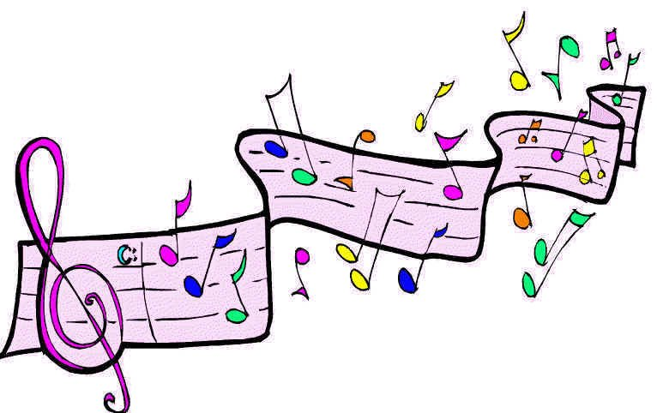

CLAUSURA CURSO 2016/2017
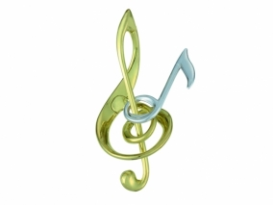
ESCUELA MUNINICIPAL DE MÚSICA
Y
BANDA MUNICIPAL

NAVAS DEL MADROÑO
LUGAR:
CASA DE CULTURA NAVAS DELMADROÑO
DÍA:
DOMINGO 25DE JUNIO
HORA:
21:00 HORAS.

